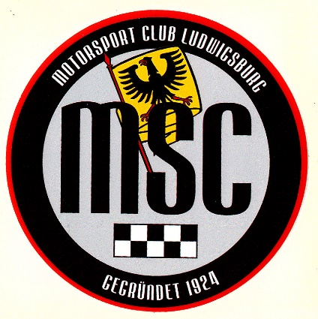
Jahresfeier des

MSC Ludwigsburg

bei HPG in der Werkstatt

9. Dezember 2022 19.00h

Gemütliches Beisammensein & gute Laune

Getränke : Cola, Fanta, Wasser , Sekt, O-Saft, alkoholfreies Radler,

Bier, Grauburgunder , Lemberger , Kaffee

Essen: Warmer Leberkäs mit Brötchen, Laugeweckle,
+ Brezeln , Knabberzeugs

Teilnehmer angemeldet : Stand 8.11. ( 13 )

Steffen Schmidt , Hans Kr. , Detlef , Sven Man. , Nick , Sabine + Hans-Eckh. ,
Peter & Inge , Ben U. , Ruth , Uwe & Jutta

